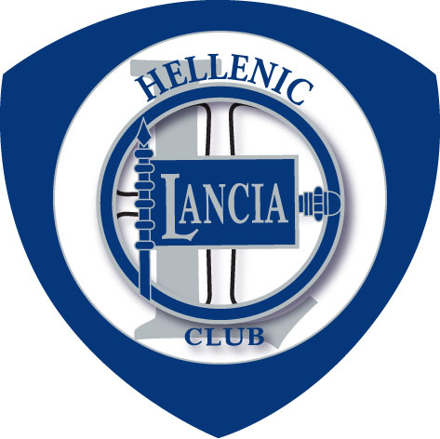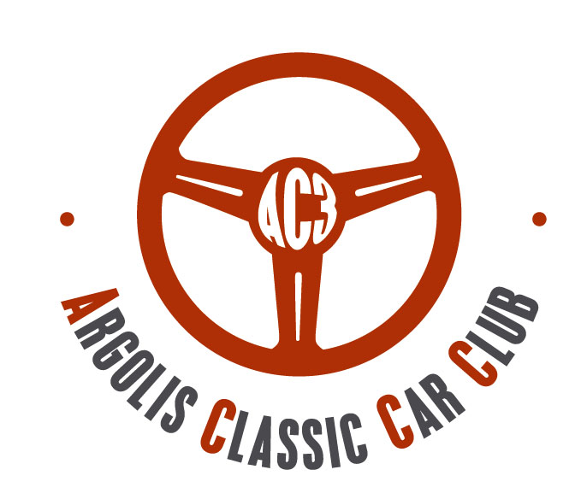
ΔΗΛΩΣΗ ΣΥΜΜΕΤΟΧΗΣ

2nd Classic Tour -
MYKONOS 2010

ΟΔΗΓΟΣ
ΣΥΝΟΔΗΓΟΣ
ΣΥΛΛΟΓΟΣ
Παρακαλούμε συμπληρώστε με κεφαλαία

ΟΝΟΜΑ
ΔΙΕΥΘΥΝΣΗ
ΠΟΛΗ
ΤΗΛΕΦΩΝ0 (ΣΤΑΘΕΡΟ)
ΤΗΛΕΦΩΝΟ (ΚΙΝΗΤΟ)
FAX
ΕΠΩΝΥΜΟ
E-MAIL
Νο ΑΓΩΝΙΣΤΙΚΗΣ ΑΔΕΙΑΣ
ΑΡΙΘΜΟΣ ΔΙΠΛΩΜΑΤΟΣ
ΣΤΟΙΧΕΙΑ ΑΥΤΟΚΙΝΗΤΟΥ
ΚΑΤΑΣΚΕΥΑΣΤΗΣ
ΤΥΠΟΣ ΚΑΤΑΣΚΕΥΗΣ
ΚΑΤΗΓΟΡΙΑ/ Έτος κατασκευήςΣ
ΑΡΙΘ. ΚΥΚΛΟΦΟΡΙΑΣ
ΑΡΙΘ. ΚΑΡΤΑΣ FIA/FIVA
ΚΥΒΙΣΜΟΣ
ΠΑΡΑΒΟΛΟ ΣΥΜΜΕΤΟΧΗΣ
Το παράβολο συμμετοχής ορίζεται στα 235,00 Ευρώ
ΤΡΑΠΕΖΑ ΠΕΙΡΑΙΩΣ : 5500-019541-097
IBAN : GR93 0172 5000 0055 0001 9541 097
ΔΙΚΑΙΟΥΧΟΣ ΛΟΓΑΡΙΑΣΜΟΥ : Ιωάννης Καράμπελας
Το παράβολο συμμετοχής περιλαμβάνει: Αγωνιστικό Παράβολο, 2 Διανυκτερεύσεις-Παρασκευή & Σάββατο, 2 Γεύματα, Gala Απονομής, Ασφάλιση Οχημάτων,
Αναμνηστικά και Έντυπα Αγώνα
Για όσους δεν επιθυμούν ξενοδοχείο το παράβολο ορίζεται στα 150,00 Ευρώ
Το κόστος μεταφοράς των πληρωμάτων στην Μύκονο μετ’ επιστροφής με το πλοίο Super Ferry της Blue Stars Ferries από το λιμάνι της Ραφήνας είναι
115,00 Ευρώ και περιλαμβάνει εισιτήρια 2 ατόμων και ενός αυτοκινήτου μετ’ επιστροφής. (Επί πλέον του παραβόλου).

O υπογράφων συμμετέχων / οδηγός / συνοδηγός του δηλωθέντος στο 2nd Classic Tour – Mykonos 2010, δηλώνω ότι συμμετέχω με δική μου ευθύνη και ότι δεν θα θεωρήσω τους Oργανωτές, τα στελέχη της οργάνωσης, και τα HELLENIC LANCIA CLUB & ARGOLIS CLASSIC CAR CLUB υπεύθυνους για οποιοδήποτε ατύχημα ή τραυματισμό κατά τη διάρκεια του αγώνα. Eπίσης δηλώνω ότι έχω πλήρη γνώση των κανόνων και κανονισμών που έχουν εκδοθεί από τη FIVA και την EO ΦΙΛΠA που καλύπτουν και ελέγχουν τους αγώνες και εγγυώμαι να σέβομαι αυτές τις οδηγίες και τους κανονισμούς. Bεβαιώνω ότι οτιδήποτε αναφέρω σ’αυτήν τη δήλωση είναι αληθές.

Ημερομηνία
Υπογραφή 1 Συμ/ντος
Υπογραφή 2 212Συμ/ντος

